В2-4. Уравнение состояния Ван-дер-Ваальса

Студент группы_____________________________________________

Допуск___________ Выполнение__________ Защита_________

Введение
Ознакомьтесь с теорией в конспекте и учебнике. Запустите программу. Выберите «Изотермы реального газа». Прочитайте теорию и запишите необходимое в свой конспект лабораторной работы.

Цель работы
- Знакомство с поведением вещества, находящегося в газообразном состоянии и переходящего в жидкое состояние, на основе соответствующей компьютерной модели.
- Экспериментальное подтверждение закономерностей поведения реального газа.

Краткая теория

Физическим газом называется вещество, находящееся в газообразном состоянии.
«Идеальный газ» – это название модели, описывающей физический газ, находящийся в сильно разреженном состоянии (при не слишком больших давлениях и достаточно высоких температурах). Уравнением, связывающим параметры состояния идеального газа, является уравнение Менделеева–Клапейрона. Поэтому оно имеет второе название: уравнение состояния идеального газа. Его вид известен: pV = νRT, где p – давление газа, V – объем газа, ν – количество киломолей, R – универсальная газовая постоянная, T – температура газа.
Более точная модель физического (реального) газа была предложена Ван-дер-Ваальсом. Она также является приближенной, но лучше описывает процессы, нежели модель «идеальный газ». Иногда эту модель называют «реальный газ». Газом Ван-дер-Ваальса (ВдВ) называется воображаемый газ (модель), параметры состояния которого точно подчиняются уравнению
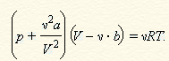
Оно называется уравнением Ван-дер-Ваальса. Здесь a и b – константы Ван-дер-Ваальса.
Добавка к внешнему давлению (а) обусловлена взаимным притяжением молекул друг к другу.
Поправка к объему (b) характеризует ту часть объема, которая недоступна для движения молекул. Она равна нескольким суммарным объемам молекул, содержащихся в газе.
Изотермой называется зависимость давления от объема данного (фиксированного) количества вещества при постоянной температуре.
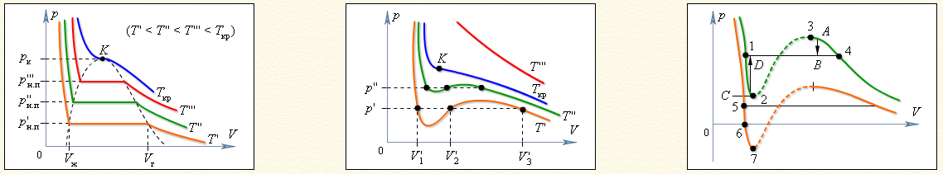
Рис. 1 Рис. 2 Рис. 3

Рис. 1 изотермы некоторого физического (реального) газа.
Рис. 2 и рис. 3 – изотермы ВдВ-газа (см. учебник Савельева).

Изотерма ВдВ-газа, имеющая только точку перегиба и не имеющая экстремумов, называется критической. Температура критической изотермы называется критической температурой. Объем и давление в критической точке также называются критическими.
Уравнения для критических параметров:
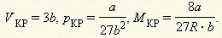 .
Отсюда
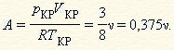
При температуре выше критической вещество может находиться только в газообразном состоянии. При температуре ниже критической вещество может находиться как в газообразном, так и в жидком состоянии.
Жидкое состояние описывается левыми (по отношению к точке перегиба) частями графиков на рисунках и характерно тем, что небольшое уменьшение объема вещества может произойти только при резком увеличении давления (жидкость практически несжимаема).
Изотермы ВдВ примерно совпадают с изотермами реального газа на участках, соответствующих однофазным состояниям вещества.
Рис. 3 разъясняет поведение вещества при разных внешних условиях. В области, где присутствуют две фазы (1–2–3–4), S-образный завиток изотермы ВдВ заменяется горизонтальным участком (1–4) реальной изотермы (см. учебник).
Нереализуемое состояние соответствует участку 2–3, на котором сжимаемость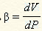 вещества была бы отрицательна, что невозможно.
Переохлажденный пар на участке 3–4 реализуется при определенных условиях (при практическом отсутствии центров конденсации и внешних воздействий).
Перегретая жидкость на участке 1–2 реализуется при отсутствии примесей, способных быть центрами кипения.

Методика и порядок измерений
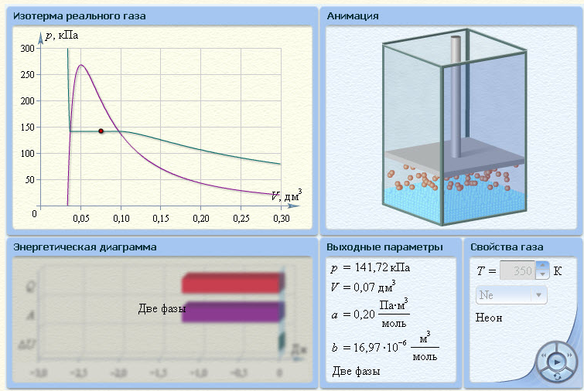
Рис.4. Модель процессов в газе Ван-дер-Ваальса

Нажмите мышью кнопку «Пуск» (центральная часть круглой управляющей кнопки справа внизу). Поработайте с моделью, меняя температуру.
Получите у преподавателя допуск для выполнения измерений.

Измерения
Эксперимент 1. Определение критических параметров
1.Подведите маркер мыши к кнопке на регуляторе температуры и нажмите левую кнопку мыши. Удерживайте кнопку в нажатом состоянии пока не появится критическая изотерма (с точкой перегиба, в которой касательная горизонтальна).
2.Запишите в свой конспект значения критических параметров Т_{КР}, V_{КР}, p_{КР}.
Эксперимент 2. Исследование изотерм газа ВдВ.
1.Установите значение температуры, указанное первым в таблице начальных значений для вашей бригады. Нажмите мышью кнопку «Пуск» на экране и наблюдайте перемещение поршня на левой картинке модели и перемещение точки по красной кривой теоретической адиабаты. Попробуйте останавливать процесс нажатием кнопки «Пауза» на экране. Последующий запуск процесса осуществляется нажатием кнопки «Пуск».
2.После остановки процесса запустите его снова, нажав кнопку «Пуск», и останавливайте, нажимая кнопку «Пауза», когда крестик на теоретической изотерме (синяя кривая) будет находиться вблизи указанных в табл. 2 значений объема, записывая при остановке значения в табл. 2.
3.Установив новое значение температуры Т из табл. 1, повторите измерения, записывая результаты в табл. 3, 4, 5.

Таблица 1 (не перерисовывать). Примерные значения температуры
Бригада | 1 | 2 | 3 | 4 | 5 | 6 | 7 | 8
газ | H₂S | NO₂ | Ne | Cl₂ | NO₂ | SO₂ | NH₃ | Ne
 | 450 | 460 | 470 | 480 | 455 | 465 | 475 | 485
  Т₁
 | 500 | 510 | 520 | 530 | 505 | 515 | 525 | 535
  Т₂
 | 550 | 560 | 570 | 580 | 555 | 565 | 575 | 585
  Т₃
 | 600 | 610 | 620 | 630 | 605 | 615 | 625 | 635
  Т₄

Таблицы 2, 3, 4, 5. Результаты измерений при Т = ____ К
V, дм³ | 0,3 | 0,25 | 0,2 | 0,15 | 0,125 | 0,1
p, кПа

1/V, дм^{–3}

Обработка результатов и оформление отчета
1.По измеренным значениям критических параметров вычислите константу
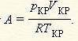.
2.Постройте на одном рисунке графики экспериментальных зависимостей давления p от обратного объема 1/Vдля начальных точек всех изотермических процессов (указав на них температуры).
3.Для каждой изотермы определите значение количества вещества, используя формулу
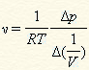.
4.Вычислите среднее значение ν и величину константы А′ по формуле А′ = 0,375ν. Запишите ответ для А′ и проанализируйте ответы и графики.
5. В выводах по ответу сравните А′, полученное по изотермам, с А, полученным через критические параметры.
6. Оцените погрешности измерений и запишите результат.
7. Сделайте вывод.

Вопросы и задания для самоконтроля
1.Что такое физический газ?
2.Перечислите все известные агрегатные состояния вещества.
3.Что такое идеальный газ?
4.При каких условиях физический газ можно описывать моделью идеального газа?
5.Что такое уравнение состояния?
6.Как выглядит уравнение состояния идеального газа? Каково его второе название?
7.Что такое газ Ван-дер-Ваальса?
8.Как выглядит уравнение состояния газа Ван-дер-Ваальса? Каково его второе название?
9.Что такое константы Ван-дер-Ваальса?
10.Что определяет первая константа Ван-дер-Ваальса?
11.Что определяет вторая константа Ван-дер-Ваальса?
12.Что такое изотерма?
13.Что такое критическая изотерма?
14.Каковы особенности поведения газа при температуре выше критической?
15.Каковы особенности поведения газа при температуре ниже критической?
16.На каких участках изотермы ВдВ примерно совпадают с изотермами реального газа?
17.На каком участке изотерма ВдВ описывает газообразное состояние вещества?
18.На каком участке изотерма ВдВ описывает жидкое состояние вещества?
19.На каком участке изотерма ВдВ описывает состояние перегретой жидкости?
20.На каком участке изотерма ВдВ описывает состояние переохлажденного пара?
21.Что такое точка росы?
22.На каком участке изотерма ВдВ описывает нереализуемые состояния вещества?
23.Перечислите условия существования перегретой жидкости.
24.Перечислите условия существования переохлажденного пара.
25.Приведите пример применения перегретой жидкости.
26.Приведите пример применения переохлажденного пара.

Литература
1.Трофимова Т. И. Курс физики. М.: Высшая школа, 2006. Гл. 10, §§ 60–62.
2.Детлаф А. А., Яворский Б. М. Курс физики. М.: Высшая школа, 2000. Гл. 12, §§ 12.1, 12.2.

